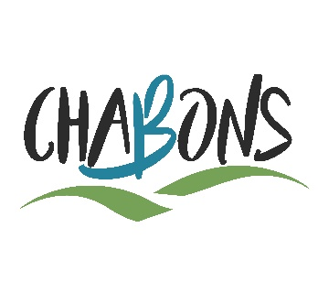

Demande de photocopies pour les associations

Minimum 8 jours avant la date voulue

Nom association : | Nom du demandeur :
Manifestation :
Téléphone : | Mail :
Date de la demande : | Pour le :

Format |  | Quantité | Recto/Verso | Couleur | NB
A4 | Portrait
A4 | Paysage
A3 | Portrait
A3 | Paysage

Flyers (selon modèle fourni) | Quantité :

Merci d’envoyer le modèle à imprimer en format PDF de préférence à : accueil.mairie@chabons.fr

